溺水急救
溺水亦称淹溺，是指人体淹没于水中，由于液体进入呼吸道及肺泡，或引发反射性喉头、气管、支气管痉挛，导致换气功能障碍，发生窒息、缺氧，并处于临床死亡状态。如未能得到及时抢救，则进入生物学死亡，则称溺死，而无可挽救。
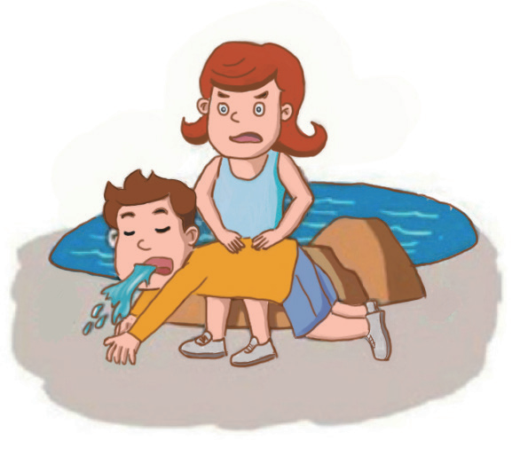
溺水现场急救的步骤：
①尽快将溺水者移至安全地带，并注意自身安全。
②如有外伤，立即处理头、颈部损伤。
③先开放气道，再做口对口吹气，最后再做胸外心脏按压。对心脏骤停的溺水者要立即进行心肺复苏。操作之前，要先清除溺水者口鼻中的水草、泥沙等，头偏向一侧，让鼻子里的水流出来。
④不要长时间控水，以免延误抢救时机。
⑤尽快呼叫救护车，请医务人员救助。通常，心脏骤停 4-6 分钟，脑组织则发生永久性损害；心脏骤停 10 分钟，则脑死亡。而溺水导致的心脏骤停，即使超过 10 分钟，亦应积极抢救。

